ИГРЫ ДЛЯ ПОДГОТОВКИ РЕБЕНКА К ШКОЛЕ

Подготовка ребёнка к школе

в домашних условиях

Основной вид деятельности дошкольника – игра. Поэтому именно в игре с помощью игровых заданий и упражнений можно выстроить подготовку детей к школе.
Дидактические игры для подготовки ребенка к школе
В какие игры можно играть дома с ребёнком
Обычно, когда родители занимаются домашними делами (уборкой квартиры, приготовлением пищи, стиркой и др.), ребёнок или играет с игрушками, или смотрит телевизор. К сожалению, современное телевидение не способствует развитию ребёнка. А подчас, наоборот, может развить у него излишнюю агрессивность (например, просмотр боевиков или некоторых иностранных мультфильмов).
Замечено, что дети, которые постоянно смотрят на яркий, мелькающий экран телевизора (монитора), менее усидчивы, имеют трудности с концентрацией внимания.
Попробуйте заниматься с ребёнком даже тогда, когда кажется, что сделать это невозможно, например, когда вы готовите пищу или делаете уборку в комнате.
Если вы печёте пироги, предложите ребёнку на рассыпанной ровным слоем муке нарисовать картину, написать буквы, цифры.
Если вы готовите яичницу, предложите ребёнку мелко-мелко наломать кусочки яичной скорлупы и составить из кусочков картинку, как из мозаики.
Предложите ребёнку обвести на бумаге любой домашний предмет (например, ложку или вилку) с закрытыми глазами. Рисунок нужно заштриховать.

Игры на развитие мелкой моторики
Если вы варите макароны (рожки), предложите ребёнку сделать бусы из макарон.
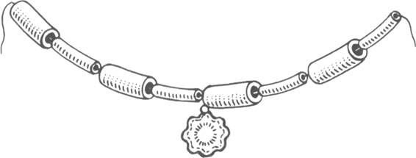

Для развития мелкой моторики также выполняйте с ребёнком как можно чаще следующие упражнения:
• штриховать карандашом в различных направлениях;
• рисовать красками, карандашами;
• лепить из пластилина, глины;
• вырезать из бумаги;
• делать аппликации;
• рвать бумагу руками;
• складывать бумагу;
• складывать мозаику;
• собирать из конструктора;
• завязывать шнурки;
• вязать верёвочные узлы;
• пришивать пуговицы (предложите ребёнку раскрасить паровоз, а вместо колёс пришить пуговицы);
• вязать, вышивать.
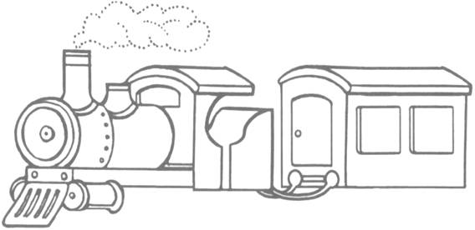

Игры на развитие памяти ребёнка
Попросите ребёнка посмотреть и запомнить, какой была комната до уборки. Пусть ребёнок её нарисует. После уборки ребёнок должен сравнить комнату до уборки и после (найти отличия), а рисунок поможет ему в этом.
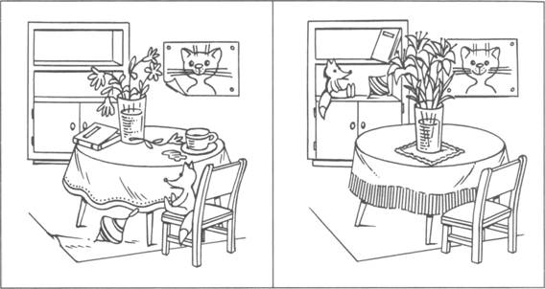

Попросите ребёнка побывать в роли наблюдателя. Он должен внимательно следить за вами в течение какого-то времени (например, 5—15 минут), а затем назвать по порядку все ваши действия.

«Запоминайка»
В эту игру можно играть с ребенком , например, во время длительных поездок. Взрослый начинает эту игру и говорит: «Я положил в мешок яблоки». Следующий игрок повторяет сказанное и добавляет что-нибудь еще: «Я положил в мешок яблоки и бананы». Третий игрок повторяет всю фразу и добавляет что-нибудь от себя. Можно просто добавлять по одному слову, а можно подбирать слова по алфавиту.
Для развития памяти также нужно:
• пересказывать сказки, стихи, которые вы читаете ребёнку;
• рассказывать вечером, какие звуки (предметы, запахи) он слышал (видел, ощущал) за день (или за какой-то промежуток времени, например, пока ужинал);
• пересказывать события в мультфильме, которые он смотрел вчера (при этом нужно вспоминать, кто из героев что говорил, что делал);
• смотреть на любой предмет в течение 30 секунд, а затем либо нарисовать, либо словесно описать его.

Игры на развитие внимания ребенка
Посоревнуйтесь с ребёнком: вы ищете предметы, начинающиеся на букву «П» (или другую букву), на кухне, а он — в комнате.
Делая уборку в комнате или готовя пищу, можно сыграть в такую игру: вы называете любые слова (читаете стихотворение, сказку или поёте песню), а ребёнок должен хлопнуть в ладоши каждый раз, когда встретится слово, начинающееся с буквы «К» («М», «Б» и т. д.).
Для развития внимания также нужно учить ребёнка выполнять несколько дел одновременно, например: слушать и рассматривать иллюстрации, читать и слушать, слушать и рисовать.
Задания для ребёнка:
1. Рассмотри внимательно нарисованную картинку. Пока ты её будешь рассматривать, я буду читать стихотворение. Слушай внимательно.
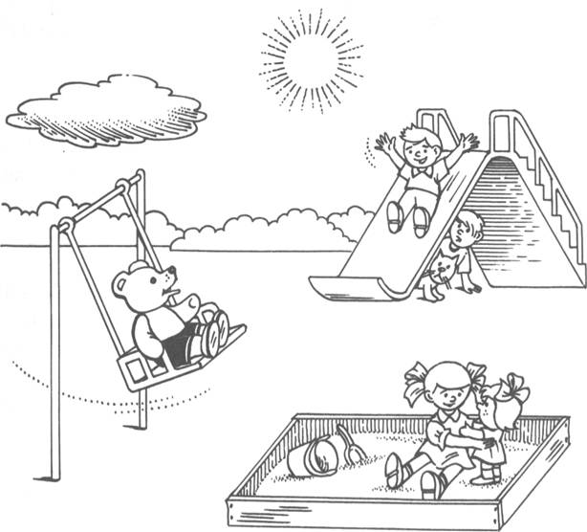

* * *
Скачет сито по полям,
А корыто по лугам.
За лопатою метла
Вдоль по улице пошла.
Топоры-то, топоры
Так и сыплются с горы.
Испугалася коза,
Растопырила глаза:
«Что такое? Почему?
Ничего я не пойму».
К. Чуковский
Когда вы закончите читать стихотворение, уберите картинку и задайте ребёнку следующие вопросы:
1. Кто был на горке?
2. Кто был под горкой?
3. Что делала девочка в песочнице?
4. Кто качался на качелях?
5. Какое время года на картинке?
6. Какие предметы перечислены в стихотворении?
7. Кто испугался и растопырил глаза?
Чем больше ребёнок даст правильных ответов, тем лучше у него развито внимание.
2. Раскрась картинку. Пока ты будешь её раскрашивать, я буду читать тебе сказку (можно выбрать любую сказку). Слушай внимательно.
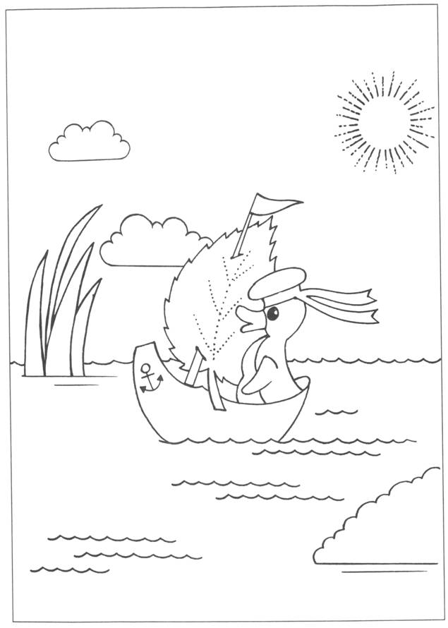

После прочтения сказки задайте ребёнку вопросы по картинке (можно попросить обосновать выбор цветов) и по сказке (как в задании 1).
1. Кто изображён на картинке?
2. Какое время суток на картинке?
3. Из чего сделан парус?
4. Кто главный герой сказки (и т. п.)?
3. Рисунок на спине. Тупым концом карандаша рисуете на спине ребенка геометрическую фигуру, букву или цифру. Ребенок должен угадать, что вы нарисовали. Можно поменяться, и тогда вы будете угадывать рисунок. Детям всегда интереснее играть из разных ролей.
4. Волшебное слово. Ребенок внимательно слушает то, что вы ему говорите. Но выполняет он только те просьбы, в которых есть волшебные слова. Например: «Сделай три хлопка руками, подпрыгивая на левой ноге. — Пожалуйста, подними руки вверх»! Выполнить нужно вторую просьбу. А потом всё происходит наоборот. Ребенок тем самым оказывается в положении взрослого, который приучает вас быть вежливыми.
5. Треугольники. Ребенку дают лист бумаги, цветные карандаши и просят нарисовать в ряд 10 треугольников. Когда эта работа будет завершена, ребенка предупреждают о необходимости быть внимательным, так как инструкция произносится только один раз. «Будь внимательным, заштрихуй красным карандашом третий, седьмой и девятый треугольники». Если ребенок переспрашивает, ответить - пусть делает так, как понял. Если ребенок справился с первым заданием, можно продолжить работу, постепенно усложняя задания.
6. Предложите ребенку игру: «Внимательно осмотри комнату и найди предметы, в которых есть круг, окружность». Ребенок называет предметы - часы, основание карандаша, выключатель, ваза, столик и т.д. Можно провести эту игру в соревновательной форме для группы детей, придумать аналогичные задания.

Игры на развитие мышления ребенка
«Скажи слово наоборот». В эту игру можно играть, выполняя любую домашнюю работу: вы называете какое-нибудь слово, обозначающее предмет домашнего обихода, а ребёнок должен назвать то, что получится, если прочитать его наоборот (например: стол — лоте). Затем вы меняетесь ролями. Желательно, чтобы вначале использовались слова, состоящие из 3—4 букв: нож, лес, стул.
«Найди предмет». Усложнённый вариант игры «Скажи слово наоборот»: произнесите слово наоборот (например: лутс). Нужно назвать исходное слово и показать предмет, который оно обозначает.
«Что общего?» Предложите ребёнку найти связь между предметами, которые вы в данный момент используете. Например: что общего между ножом и луком (нож острый, а у лука острый запах); пылесосом и веником и т. д.

Для развития мышления также нужно:
• разгадывать ребусы;
• составлять ребусы;
• рисовать комиксы;
• составлять из предложенных слов предложения;
• составлять из геометрических фигур картинки.
Задания для ребёнка
1. Отгадай ребусы.

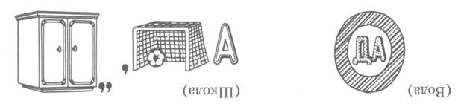

2. Нарисуй продолжение комикса.
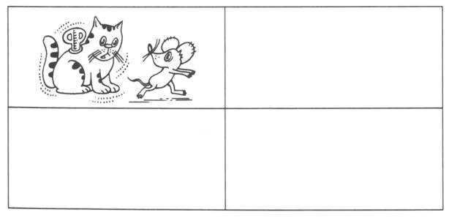

3. Нарисуй картинку, используя геометрические фигуры.
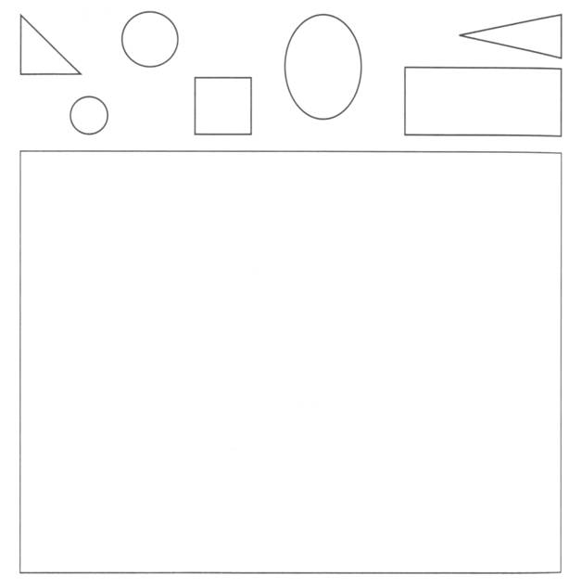

4. Предложите ребенку игру - найти как можно больше вариантов использования какого либо предмета. Например, Вы называете слово «карандаш», а ребенок придумывает, как его можно использовать - писать, рисовать, использовать как палочку, указку, градусник для куклы, удочку и т.д.
5. Нелепицы
Покажите ребенку картинку, на которой изображены разные нелепицы и попросите его внимательно рассмотреть картинку и сказать, что нарисовано неправильно. Попросите малыша объяснить, что именно неверно в этих нелепых ситуациях. На все задание отводится 2 минуты. Хорошо, если ребенок за это время заметит более 8 нелепиц.

Игры на развитие пространственных представлений у ребенка
1. «Найди предмет». Играть в эту игру можно в любом помещении (например, когда вы убираете комнату). Вы загадываете предмет. Ребёнок должен его найти, выполняя ваши команды (например: шаг вперёд, шаг влево, посмотри вниз и т. д.). Затем ребёнок загадывает предмет, а вы его находите, выполняя команды ребёнка.
2. «Найди предмет по плану». Для этой игры необходимо нарисовать план комнаты, в которой вы будете играть. Один из игроков прячет в комнате предмет и указывает его каким-либо условным знаком на плане (например, ставит крестик, как на рисунке). Второй игрок должен, руководствуясь только планом комнаты, найти спрятанный предмет.
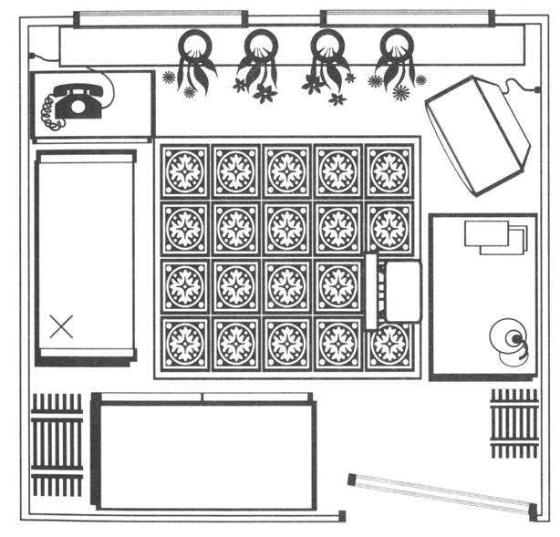
Для развития пространственных представлений также нужно:
• срисовывать буквы, цифры, картинки;
• рассматривать (рисовать) планы, схемы, карты;
• играть в игру «Морской бой».
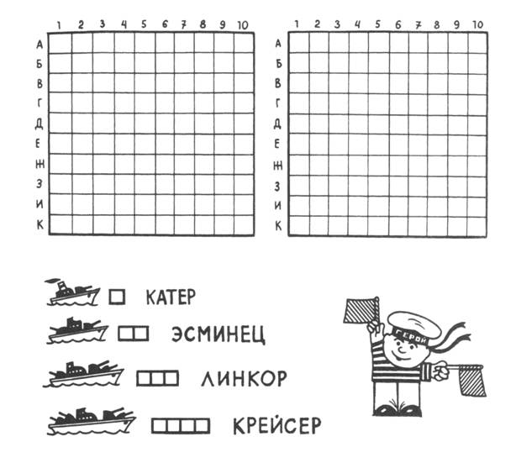

Игры на развитие эмоциональной сферы ребенка
1. «Любимое-нелюбимое». Вы называете ребёнку какое-либо действие, а ребёнок должен изобразить отношение к этому действию: если он любит это делать, изобразить радость; если не любит — грусть, печаль, огорчение; если никогда не выполнял это действие — сомнение, нерешительность (например: есть мороженое, подметать, гулять с друзьями, читать, смотреть футбол, вышивать, думать, читать, помогать родителям и т. д.).
2. «Ожившие предметы». Предложите ребёнку внимательно посмотреть на все предметы в комнате (кухне, прихожей). Пусть он представит, что предметы ожили, стали чувствовать, и скажет, кому из них лучше всех, у кого самое хорошее настроение и почему, у кого самое плохое настроение и почему.
Рассмотри лица детей и скажи, что они чувствуют.
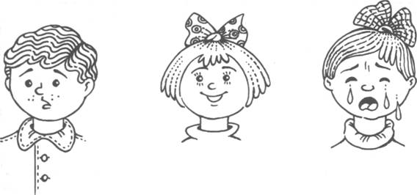

Для развития эмоциональной сферы также нужно:
• при чтении сказок, просмотре фильмов спрашивать у ребёнка, что чувствуют герои, какое у них настроение;
• чаще говорить ребёнку о собственном состоянии (например: «Я сегодня очень рада, мне хочется петь и танцевать, будто солнце у меня внутри» и т. д.).

Игры на развитие воображения ребенка
Попросите ребёнка показать (изобразить жестами, позой) различные предметы мебели.
Предложите ребёнку рассмотреть разные овощи и сказать, на что они похожи.
Предложите ребёнку перевоплотиться в какой-либо предмет, находящийся в комнате или на кухне (например, в поварёшку), и придумать рассказ про этот предмет («Я — поварёшка, живу на кухне» и т. д.).
Для развития воображения также нужно:
• соединять (мысленно или на рисунке) части разных предметов друг с другом (например, голову тигра с туловищем пингвина);
• мысленно уменьшать-увеличивать реальные размеры предметов (например, представить слона размером с мышь или кошку размером со слона и нарисовать или слепить из пластилина);
• придумывать необычные способы использования обычных предметов (например, в кубик можно играть, его можно использовать как подставку, как мяч и т. д.).
Для повышения самооценки учите ребёнка видеть свои преимущества. Говорите чаще ему о том, какой он у вас замечательный, как вы его любите. Избегайте сравнений его с другими детьми; не говорите ему, когда у него что-то не получается, что он ничего не умеет, ни на что не способен.
Для развития мотивации учения в школе почаще делитесь с ребенком воспоминаниями о счастливых мгновениях своего школьного прошлого. Начало школьной жизни – большое испытание для маленького человека. Этот момент легче переживается детьми, у которых заранее сложилось теплое отношение к школе. Ваши добрые воспоминания о школьных годах, смешные истории из школьной жизни и рассказы о друзьях детства наполнят душу ребенка радостным ожиданием. Ни в коем случае взрослые не пугайте ребенка-дошкольника школой, учебой.

Игры на развитие мотивационной готовности
1. «Загадки на школьную тему». В случае, если ребенок затрудняется с ответом, необходимо вместе с ним вспомнить, какие предметы нужны для школы, стараясь, чтобы большинство предметов ребенок назвал сам. Если же ребенку непонятна сама суть загадки, то следует вместе с ним разобрать ее построчно.
2. «Продолжи предложение». Предложите ребенку ответить на вопросы: как обращаются к учительнице? Что такое урок? Как узнают, что начинается урок? Что такое перемена? Для чего нужна перемена? Что такое школьный дневник? и т. д.

